面试题131答案

- 京东初始化代码？

详见《css初始化（京东）.css》
- 画出并分析京东网站中间区域布局？

1 整体布局
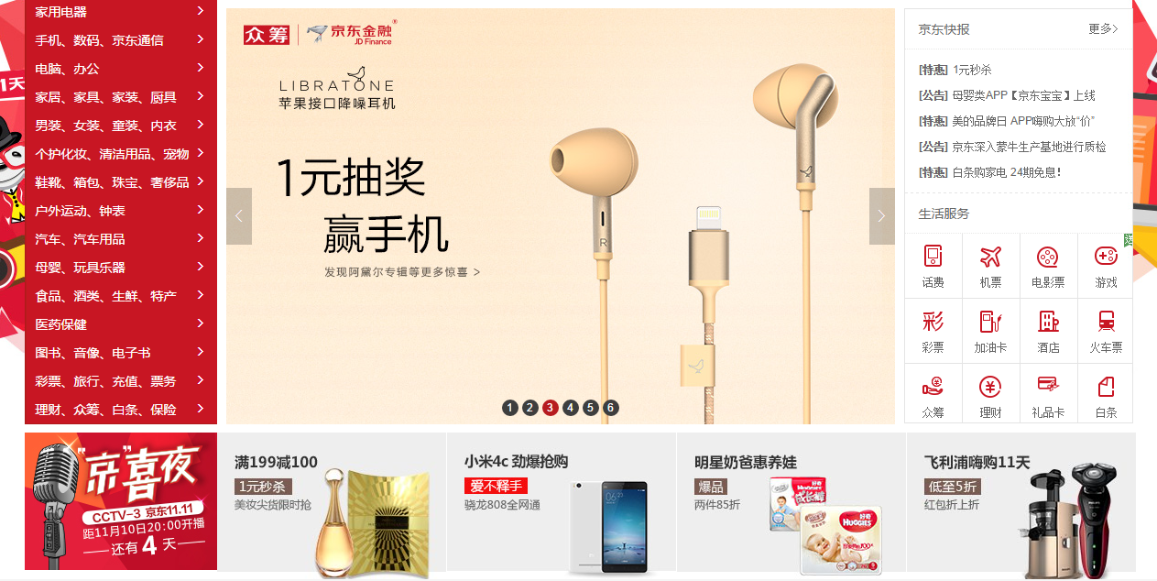
1263*635px
高度700px为设置的固定高度。
宽度1263px取决于电脑屏幕分辨率和是否有滚动条，例如我的电脑屏幕分辨率宽度为1280px，减去滚动条宽度17px。
整体分为两个部分：展开快捷导航栏1210*465px,中部广告区1210*170px。

2 展开快捷导航栏
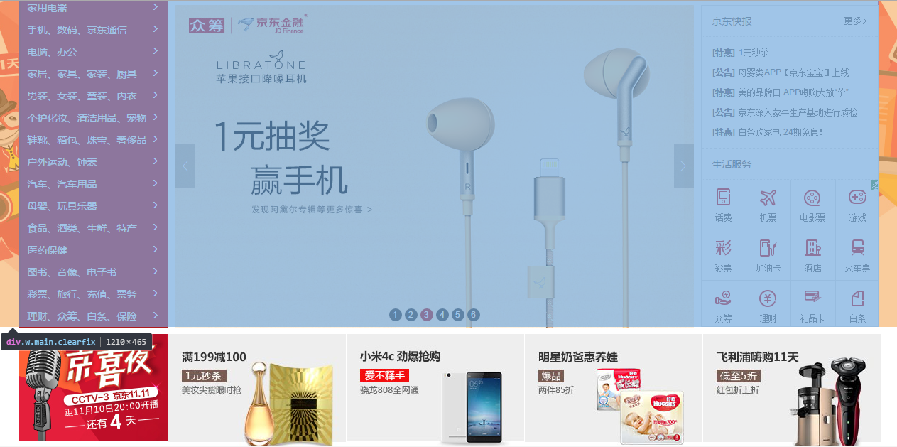
展开快捷导航区为途中蓝色阴影部分：1210*465px
.w {
width: 1210px;
margin: 0 auto;
}
整个盒子宽度1210px，水平居中。
.clearfix:before, .clearfix:after {
content: "";
display: table;
}

.clearfix:after {
clear: both;
}
.clearfix {
*zoom: 1; /*IE/7/6*/
}
清除浮动后，父元素高度可以被子元素撑开。
.shortcut-nav-menu-one {
height: 465px;
margin-top: 2px;
background-color: #C81623;
border-left: 1px solid #B1191A;
border-bottom: 1px solid #B1191A;
/*border-left: 1px solid #000;*/
/*border-bottom: 1px solid #000;*/
}
高度465px，撑开父盒子高度。

3 活动区
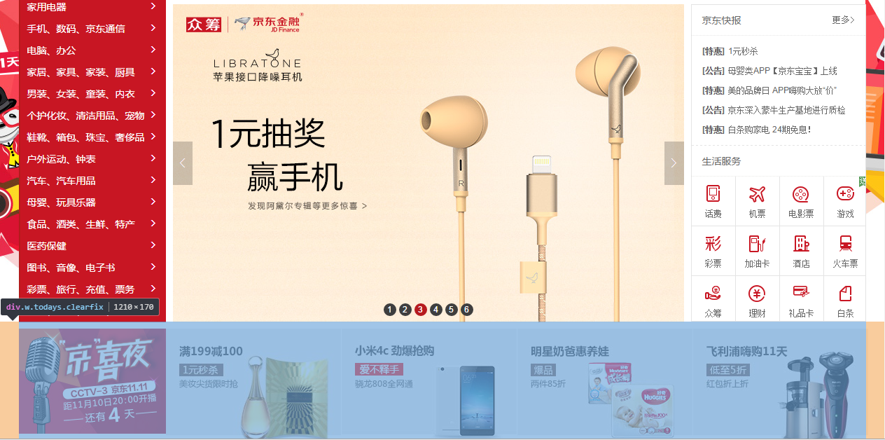
.w {
width: 1210px;
margin: 0 auto;
}
整个盒子宽度1210px，水平居中，高度由内容撑开。
活动区域为蓝色阴影部分：1263*170px。

- 完成京东案例代码

详见《jd》文件夹
- 将案例中的代码用emmet语法改写？
1 html:5
写在空白html文档内，生成整个html结构
2 link:css
写在Head标签内，引入css外部样式表
3 link:favicon
写在Head标签内，引入网站图标
4 .site-nav>.w>.fl>.site-nav-send{送至：北京}>i>s^^.site-nav-city^.fr.site-nav-r>ul>li*17
写在body标签内，生成导航栏的html结构
5 .top-banner>.w.tb>a>img^a.close-banner
写在body标签内，生成广告横幅的html结构
6 .w.clearfix>.search-logo>a[href=http://www.jd.com title=京西 target=_blank]{京东官网}^.search-input>input[type=text value=运动相机]+button{搜索}^.search-car>a{我的购物车}+i.icon$*3^.search-moreAlink>a[href=#]*9
写在body标签内，生成搜索框的html结构
7 .shortcut-nav>.w>.shortcut-nav-menu>.shortcut-nav-menu-all>a[href=#]{全部商品分类}^.shortcut-nav-menu-one>div.items*15>h3+span{>}^^^.shortcut-nav-items>ul>li*9>a[href=#]^^^.short-cut-nav-img>a[href=#]>img[src=images/img2.jpg]
写在body标签内，生成全部商品分类明细shortcut-nav的html结构
8 .center-banner>a[href=#]^div.w.main.clearfix>.slider>a[href=#]>img[src=images/slide.jpg]^ul.circle>li{$}*6^.arrow>a.arrow-[href=javascript:;]*2^^.news>.jd-news>.dt>h3{京东快报}>a[href=#]{更多>}^.dd>ul.li*5>a[href=#]>span{[]}^^^^^.lifeservice>dt>h3{生活服务}^.dd>ul>li.lifeservice-icon$*12>a[href=#]>i+span
写在body标签内，生成中部广告区center-banner的html结构
9 .w.time-limited.clearfix>.night>.night-l.fl>img[src=images/night.jpg]^.night>ul>li*5>a[href=#]>img[src=images/$.jpg]
写在body标签内，生成限时活动区域time-limited的html结构

10 .footer>.footer-top>.w.footer-top-slogen>span.footer-top-slogen-icon.footer-top-slogen-icon$*4>img[src=imgages/slogen$.png]^^.w.footer-top-shopping.clearfix>dl>dt{购物指南}+dd*6>a[href=#]^^dl>dt{配送方式}+dd*5>a[href=#]^^dl*3>dt{购物指南}+dd*6>a[href=#]^^.coverage>h3+p+a[href=#]{查看详情}^^^.w.footer-bottom>.footer-bottom-links>a[href=#]*12^.footer-bottom-copyright>img^.footer-bottom-img>a[href=#]*6>img[src=images/img1.jpg]
写在body标签内，生成底部footer的html结构

